String regexTen = "^[\\p{L}\\s]+$"; nhập đúng tên k nhập số
String regexEmail = "^[a-zA-Z0-9._%+-]+@[a-zA-Z0-9.-]+\\.[a-zA-Z]{2,}$"; // nhập k đúng email
String regexSo = "^[0-9]+$" // nhập k đúng định dạng số
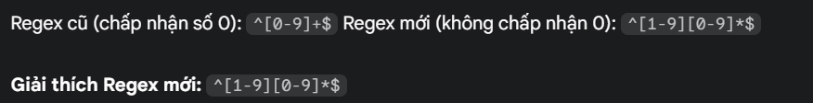
String regexSoDuong = "^[1-9][0-9]*$"; // Regex cho số dương > 0 nhập số lớn hơn 0
String regexSdt = "^[0-9]{10}$"; // nhập đúng số điện thoại nè 10 số
String regexSdt =”^0[0-9]{9}$” // nhập đúng dt và số 0 phải đứng đàu

